КОМЕНТАРІ ДО ЗАВДАНЬ

- клас

І. Тестові завдання з вибором однієї правильної відповіді (10 балів).
За кожну правильну відповідь – 1 бал.
1. Ідейна й суспільно-політична течія, яка проголошує принцип громадянських, політичних та економічних свобод – це …
А. Соціалізм.
Б. Лібералізм.
В. Націоналізм.
Г. Марксизм.
2. Продовжте речення «Скасування кріпосного права на українських землях у складі Російської імперії сприяло…».
А. Появі селянських хуторів і відрубів.
Б. Ліквідації поміщицького землеволодіння.
В. Утвердженню натурального господарства на селі.
Г. Поглибленню соціального розшарування селянства.
3. Вкажіть, який регіон України на початку ХІХ століття став осередком українського культурного відродження.
А. Слобожанщина.
Б. Правобережжя.
В. Лівобережжя.
Г. Південна Україна.
4. Після проголошення якого Універсалу Української Центральної Ради (УЦР) було створено український уряд – Генеральний Секретаріат?
А. Першого.
Б. Другого.
В. Третього.
Г. Четвертого.
5. З яким процесом пов’язані поняття «відруб», «хутір», «сірий клин», «зелений клин»?
А. Селянською реформою 1861 р.
Б. Аграрною реформою Столипіна.
В. Селянськими виступами під час революції 1905–1907 рр.
Г. «Ходінням у народ» народниками.
6. Заходи уряду О. Бісмарка у Німеччині у 1870-х рр. проти католицької церкви, яка висловлювала сепаратистські антипруські тенденції, називались…
А. «Великі реформи».
Б. «Народний рух».
В. «Боротьба за культуру».
Г. «Протестантизм».
7. У якому з перелічених боїв Першої світової війни брав участь підрозділ Українських січових стрільців?
А. Узяття фортеці Перемишль.
Б. Оборона Карпатських перевалів.
В. Визволення Львова.
Г. Похід у складі німецької армії на Лівобережну України.
8. Яка з перелічених країн вступила у Першу світову війну у 1916 р.?
А. Греція.
Б. Болгарія.
В. Іспанія.
Г. Румунія.
9. Який термін необхідно використати для характеристики суспільного устрою Русі-України (Київської держави) ХІ–ХІІ ст.?
А. Баскак.
Б. Клейноди.
В. Шляхта.
Г. Смерди.
10. Укажіть один із наслідків укладання Люблінської унії.
А. Поширення правових норм Другого Литовського статуту на українські землі.
Б. Поширення європейських культурних впливів на українські землі.
В. Зміна соціальної структури населення на українських землях.
Г. За панами закріпилося право суду над селянами.

Завдання II (10 балів). Розкрийтe змiст пoнять: «консерватизм», «геноцид», «універсал», «сепаратний мир», «клейноди».
За кожне правильне визначення поняття – 2 бали (0 балів – відсутність відповіді, 1 бал – частковість відповіді, 2 бали – повнота відповіді). Разом – 10 балів.

Завдання ІІІ (12 балів). Запишіть головні причини і основні наслідки вказаних історичних подій/процесів.

Відсутність короля в Польщі після смерті Казимира ІІІ.  Загроза з боку Тевтонського ордену Литві й Польщі.  Прагнення римо-католицького духівництва поширити католицизм на населення Великого князівства Литовського.  Претензії польських можновладців на українські й білоруські землі. | Кревська унія | Об’єднання Литви й Польщі в одну державу шляхом династичної унії.  Ягайло став королем польським, одружившись із принцесою Ядвігою.  Поширення католицизму на Литву і українські землі в її складі.  Посилення обороноздатності литовсько-польської держави перед тевтонською загрозою.
Відсутність загальнонаціонального лідера та боротьба за владу; слабкі державні традиції, низький рівень політичної свідомості українців; втручання у справи Гетьманщини Речі Посполитої, московської держави, Османської імперії та Кримського ханства. | «Руїна» | Розкол Гетьманщини на Правобережну та Лівобережну; занепад Правобережної Гетьманщини; загибель багатьох людей внаслідок громадянської війни, економічна розруха.
Поразка Росії в Кримській війні.  Інтереси державної безпеки (потужний антикріпосницький рух загрожував перетворитися на селянську війну).  Моральний осуд кріпацтва з боку прогресивної інтелігенції.  Падіння міжнародного престижу імператорського уряду.  Поширення в суспільстві переконання, що вільнонаймана праця вигідніша за кріпацьку і що кріпацтво гальмує виробництво товарного хліба. | Селянська реформа 1861 р. | Особисте звільнення селянина, поліпшення його соціально-правового статусу.  Формування ринку вільнонайманої робочої сили, що було передумовою для індустріалізації країни.  Поширення на селі ринкових і товарно-грошових відносин, створення певних умов для підприємництва.
За кожне правильне визначення причин події – 2 бали (0 балів – відсутність відповіді, 1 бал – частковість відповіді, 2 бали – повнота відповіді). Разом – 6 балів.
За кожне правильне визначення наслідків події – 2 бали (0 балів – відсутність відповіді, 1 бал – частковість відповіді, 2 бали – повнота відповіді). Разом – 6 балів.

Завдання ІV (8 балів). Назвіть та розташуйте у хронологічній послідовності наступні історико-культурні пам’ятки.
А | Б | В | Г
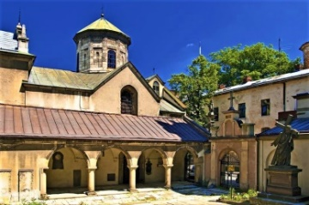 | 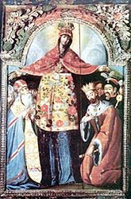 | 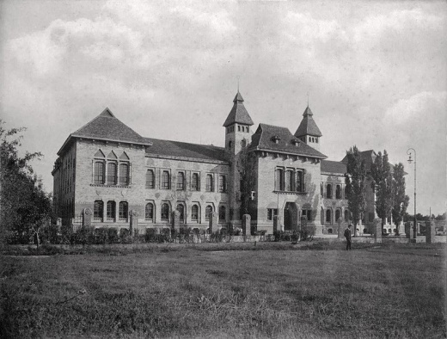 | 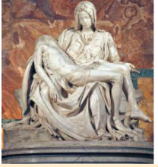

1- А Вірменський собор у Львові – друга половина XIV ст.
2- Г скульптура «П`єта» Мікеланджело Буонарроті – кінець XV ст.
3-Б Ікона «Покров Богородиці» (з портретом Богдана Хмельницького») – перша половина ХVIII ст.
4-В Будинок Полтавського губернського земства», 1903–1908 рр.
За кожну правильну назву історико-культурної пам’ятки - 1 бал. Разом - 4 бали.
Кожне правильне розташування в хронологічній послідовністі історико-культурної пам’ятки - 1 бал. Разом – 4 бали.

Завдання V (10 балів). На ілюстрaціях зображeні визначнi історичнi пoстаті. Нaзвіть їх. Коротко схарактеризуйте їхню діяльність.

А | Б
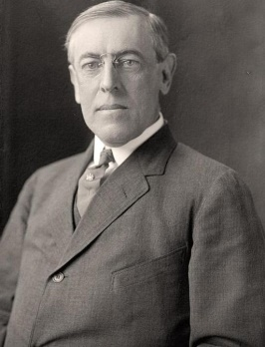 | 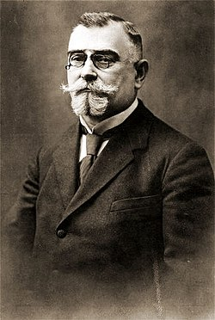

А – Вудро Вільсон
Б – Кость Левицький
Кожна правильно визначена історична постать – 1 бал. Разом – 2 бали.
Характеристика діяльності кожної історичної постаті – 4 бали (0 балів – відсутність відповіді, 2 бали – частковість відповіді, 4 бали – повнота відповіді). Разом – 8 балів.

Завдання VІ (10 балів). Прочитайте уривок із історичного джерела та дайте відповіді на питання.

«…І от посеред таких лихих обставин ми зійшлися до купи, ми згромадилися в одну сім`ю, перейняті великим болем та жалем до тих страждань, що вщерть наповнили народню душу і – хай навпаки логіці подій ми виписали на свому прапорі: „Одна, єдина, нероздільна, вільна, самостійна Україна від гір карпатських аж по кавказькі.“…».
- Назвіть документ (1 бал) та вкажіть його автора (1 бал).
- Опишіть суспільно-політичні умови, за яких було створено документ (3 бали)
- Проаналізуйте, який вплив мав наведений документ на своїх сучасників? (5 балів)

«Самостійна Україна» М. Міхновського

